**Provincia Regionale di Messina**



***Assessorato Agricoltura***

enogastronomia e cultura

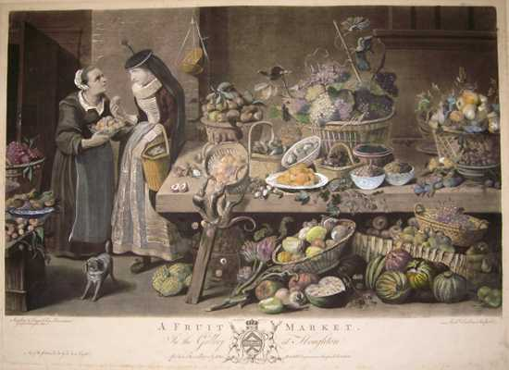

**ENOTECA PROVINCIALE S. PLACIDO CALONERO’ - Sabato 12 Maggio 2012**

**Programma evento**

* **Ore 16:30 – introduzione al percorso museale**
* **Ore 17:00 - presentazione dei prodotti tipici**
* **Ore 17:30 – degustazione dei prodotti tipici e del “Vino del Convento”**
* **Ore 18:30 – visita guidata al complesso monumentale S. Placido Calonerò**



**A cura dello staff Enoteca Provinciale**

**con la collaborazione dell’Istituto Tecnico Agrario “P. Cuppari”**